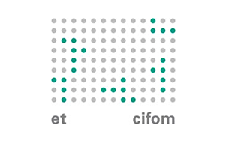

|  |  |  |  |  |
| --- | --- | --- | --- | --- |
| Le breuil 13 2063 Vilars |  | t. 078 940 01 21 |  | Christophe.Fauchere@rpn.ch  Genysix.com |

Projet de programmation

Copier, couper, supprimer, renommer des fichiers

Table des matières

1. Présentation 2

Le but de l’application 2

Image de l’application 2

1. Copier un fichier 3

Le principe 3

Le faire avec l’application 3

Mes choix 3

1. Couper un fichier 4

Le principe 4

Le faire avec l’application 4

Mes choix 4

1. Dupliquer un fichier 5

Le principe 5

Le faire avec l’application 5

Mes choix 5

1. Supprimer un fichier 6

Le principe 6

Le faire avec l’application 6

Mes choix 6

1. Renommer un fichier 7

Le principe 7

Le faire avec l’application 7

Mes choix 7

# Présentation

## Le but de l’application

|  |  |
| --- | --- |
|  | Le but de l’application est de pouvoir gérer des fichiers présents autant bien sur l’ordinateur que sur un réseau distant (du moment où l’on a accès au répertoire distant).  L’application permet de copier, couper/coller, dupliquer, renommer ainsi que supprimer un fichier choisi par l’utilisateur |

## Image de l’application

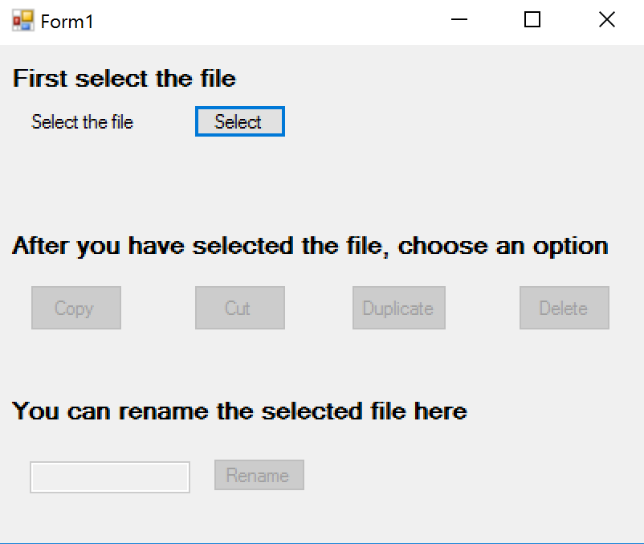  
Ceci est la page d’accueil de l’application

# Copier un fichier

## Le principe

|  |  |
| --- | --- |
|  | Le but de la fonction copier et de pouvoir prendre le fichier sélectionné par l’utilisateur et d’en faire une copie à un autre endroit. |

## Le faire avec l’application

|  |  |
| --- | --- |
|  | Lorsque l’on appuie sur le bouton « Copy », une fenêtre apparaît demandant à l’utilisateur de choisir l’emplacement où il veut placer la copie de son fichier d’origine. Une fois l’emplacement choisi il suffit de cliquer sur le bouton OK.  Voici la fenêtre qui apparaît : |

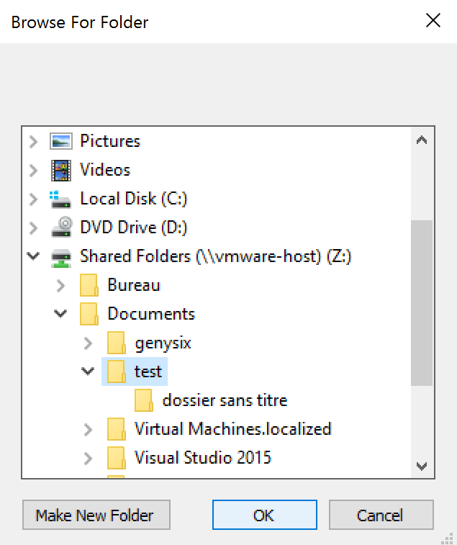

## Mes choix

|  |  |
| --- | --- |
|  | Lorsque l’on veut copier un fichier à un autre endroit ou au même endroit que celui sélectionné par l’utilisateur, le programme copie le fichier avec le même nom, puis rajoute au nom du fichier copier, (n) ou n représente le nombre de fichiers qui porte le même nom.  Ex : le premier fichier sera le 1 puis le 2, etc. monDossier  monFichier  monFichier(1)  monFichier(2) |

# Couper un fichier

## Le principe

|  |  |
| --- | --- |
|  | Le but de la fonction couper et de pouvoir prendre le fichier sélectionné par l’utilisateur et de le déplacer à un autre endroit. |

## Le faire avec l’application

|  |  |
| --- | --- |
|  | Lorsque l’on appuie sur le bouton « Cut », un nouveau bouton « Past » apparaît. Les autres fonctions ne sont alors plus disponibles. Il reste uniquement la fonction « Past » ainsi que « Delete ».  Si l’utilisateur clique sur le bouton « Past », une fenêtre apparaît demandant à l’utilisateur de choisir l’emplacement où il veut placer son fichier. Une fois l’emplacement choisi, il suffit de cliquer sur le bouton OK.  Si l’utilisateur appuie sur le bouton « Delete » alors le fichier sera supprimé et ne sera donc plus disponible.  La fenêtre est exactement la même que pour la fonction « Copy » |

## Mes choix

|  |  |
| --- | --- |
|  | Lorsque l’on veut coller le fichier à un emplacement où un fichier portant le même nom se trouve dans le répertoire sélectionné, un message d’erreur apparaît demandant à l’utilisateur de choisir un autre dossier, car un fichier portant le même nom est déjà présent dans le dossier choisi.  Lorsque l’on ferme le programme alors que la fonction couper a été choisi, et que l’utilisateur n’a pas collé le fichier quelque part, il demande à l’utilisateur confirmation pour fermer l’application.  Si l’utilisateur confirme qu’il veut fermer le programme alors le fichier coupé précédemment sera supprimé.  PS Pour voir le message de confirmation de suppression voir le chapitre, Supprimer un fichier |

# Dupliquer un fichier

## Le principe

|  |  |
| --- | --- |
|  | Le but de la fonction dupliquer est de prendre le fichier choisi par l’utilisateur et d’en faire une copie au même endroit |

## Le faire avec l’application

|  |  |
| --- | --- |
|  | Lorsque l’on appuie sur le bouton « Duplicate », le programme va copier le fichier au même endroit que le fichier choisi par l’utilisateur. |

## Mes choix

|  |  |
| --- | --- |
|  | Lorsque l’on duplique un fichier, il va renommer les fichiers de la même manière que la fonction copiée. Il va prendre le nom de base et ajouter (n) ou n correspond au nombre de fois que le fichier est présent.  Ex : le premier fichier sera le 1 puis le 2, etc. monDossier  monFichier  monFichier(1)  monFichier(2) |

# Supprimer un fichier

## Le principe

|  |  |
| --- | --- |
|  | Le but de la fonction supprimer un fichier est comme son nom l’indique de supprimer le fichier sélectionné par l’utilisateur |

## Le faire avec l’application

|  |  |
| --- | --- |
|  | Lorsque l’on appuie sur le bouton « Delete », une fenêtre de confirmation demande à l’utilisateur s’il est sûr de vouloir supprimer son fichier.  S’il décide de supprimer son fichier, il doit cliquer sur le bouton Yes.  S’il s’est trompé, il peut revenir en arrière en cliquant sur No  Voici le message qui apparaît : |

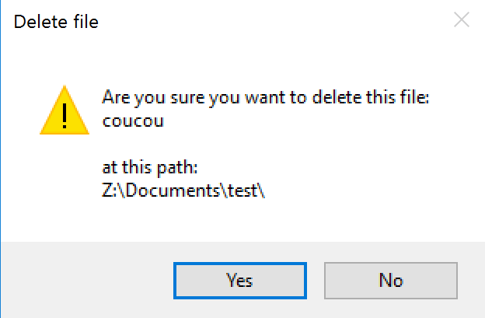

## Mes choix

|  |  |
| --- | --- |
|  | Aucun choix personnel n’a été fait pour cette fonction à par un message de confirmation pour éviter à l’utilisateur de supprimer un fichier qu’il voulait garder. |

# Renommer un fichier

## Le principe

|  |  |
| --- | --- |
|  | Le but de la fonction renommée est de pouvoir renommer un fichier |

## Le faire avec l’application

|  |  |
| --- | --- |
|  | Lorsque l’on appuie sur le bouton « Rename » le fichier va être renommé en fonction de ce que l’utilisateur aura mis dans le champ permettant la saisie à côté du bouton « Rename ».  Lorsque l’utilisateur essaie de mettre le même nom qu’un autre fichier déjà présent, un message d’erreur apparaît indiquant que ce nom est déjà pris, et qui doit en choisir un autre.  Voici le message d’erreur qui apparaît : |

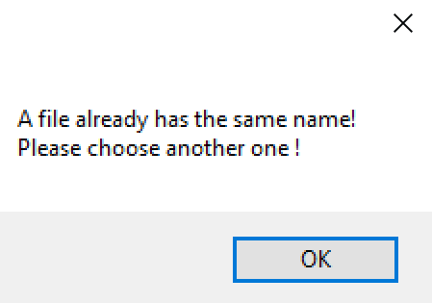

## Mes choix

|  |  |
| --- | --- |
|  | Lorsque l’on veut renommer un fichier avec un nom qui existe déjà, on demande à l’utilisateur d’en choisir un autre.  Un autre choix pour renommer un fichier est de pouvoir laisser vide le champ texte à côté du bouton. Ce qui permet de créer un fichier sans nom (comme pour le .htaccess) |